“Parte Practica II Estadística”
Reglas de Conteo

- ¿Cuántos equipos de voleibol se pueden formar a partir de 9 jugadores disponibles?
Resolución:
Datos: Se requieren 6 jugadores para formar un equipo de voleibol. Un solo experimento donde el orden NO es importante, con 9 eventos (n) y 6 éxitos (r).
n!
nCr = — — — — — —
( n – r )! r!

9!
9C6 = — — — — — —
( 9 – 6 )! (6!)

9!
9C6 = — — — — — —
( 3 )! (6!)

9C6 = 84
Entonces puede formar 84 equipos diferentes de jugadores de voleibol.
- Una persona tiene ubicados 9 pueblos mágicos que desea visitar. ¿En cuantas secuencias diferentes podrá visitarlos?
Resolución:
Datos: Un solo experimento donde el orden SI es importante, con 9 eventos (n).

nPn = n!
9P9 = 9!
9P9 = 362880
Entonces puede tener 362880 secuencias posibles para visitar los nueve pueblos mágicos.

Teoría de Probabilidad

- A y B son los dos mayoristas de productos de tocador más importantes de una plaza, A surte el 70% de las farmacias y B surte el 50% de las farmacias. Sin embargo, no todas las farmacias que surte A son las mismas que surte B y por otra parte, existen farmacias que no son surtidas ni por A, ni por B. Si visitamos una farmacia al azar.
  - ¿Cuál es la probabilidad de que sea surtida por el mayorista A, o por el mayorista B, o por ambos mayoristas?
  - ¿Cuál es el porcentaje probable de farmacias que A y B surten juntos?
  - ¿Cuál es el porcentaje probable de farmacias que no son surtidas por ninguno de los dos mayoristas?

Resolución:
 | A | A’ | Total
B | 50% | 0% | 50%
B’ | 20% | 30% | 50%
Total | 70% | 30% | 100%

- ¿Cuál es la probabilidad de que sea surtida por el mayorista A, o por el mayorista B, o por ambos mayoristas?

P (A ó B ó (A y B)):
P (A U B U (A Ո B)) = P (A) - P (A Ո B) + P (B) - P (A Ո B) + P (A Ո B)
P (A U B U (A Ո B)) = 70 - 50 + 50 - 50 + 50 = 70%
P (A ó B ó (A y B)) = 70%
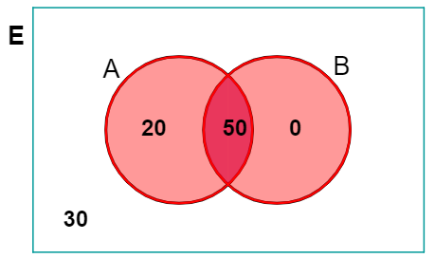
- ¿Cuál es el porcentaje probable de farmacias que A y B surten juntos?

P (A y B):
P (A Ո B) = P (A) + P (B) - P (A U B)
P (A Ո B) = 70 + 50 – 70 = 50%
P (A y B) = 50%
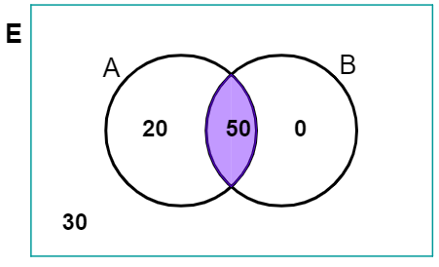
- ¿Cuál es el porcentaje probable de farmacias que no son surtidas por ninguno de los dos mayoristas?

P (A ó B)’:
P(A U B)’ = P (A’ Ո B’) (Ley de Morgan)
P (A U B)’ = 20%
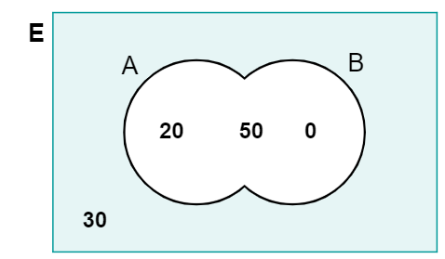
- La probabilidad de que una nueva política de mercadeo tenga éxito se calculó en 0.60. La probabilidad de los gastos para desarrollar la política de mercadeo pueda mantenerse dentro del presupuesto inicial es de 0.70. La probabilidad de que se logren los dos objetivos es de 0.30.
  - ¿Cuál es la probabilidad de que se logre por lo menos uno de estos objetivos?
  - La probabilidad de que la nueva política de mercadeo tenga éxito dado que el costo de desarrollo se mantuvo dentro del presupuesto inicial.

Resolución:
 | A | A’ | Total
B | 30% | 40% | 70%
B’ | 30% | 0% | 30%
Total | 60% | 40% | 100%

- ¿Cuál es la probabilidad de que se logre por lo menos uno de estos objetivos?
P (A ó B):
P (A U B) = P (A) + P (B) - P (A Ո B)
P (A U B) = 30 + 70 - 30 = 70%
P (A ó B) = 70%
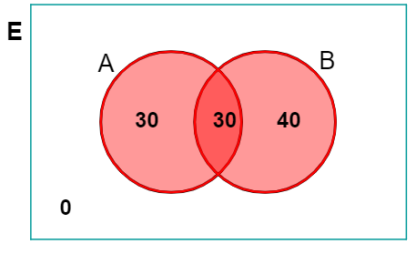
- La probabilidad de que la nueva política de mercadeo tenga éxito dado que el costo de desarrollo se mantuvo dentro del presupuesto inicial.
P (A/B):
P (A Ո B)
P (A / B) = — — — — — — — —
P (B)

30
P (A / B) = — — — — — — — — = 0.4286
70
0.4286 * 100 = 42.86%
P (A / B) = 42.86%

- Un vendedor estima que la probabilidad de que realice una venta durante la primera visita con un cliente es de 0.20 pero mejora a 0.45 en la visita, si el cliente no compra durante la primera visita. Suponga que el vendedor no hace más que dos visitas para cualquier cliente, si el vendedor visita a un cliente calcular:
  - La probabilidad de que el cliente compre.
  - La probabilidad de que el cliente no compre.

Resolución:
- La probabilidad de que el cliente compre.
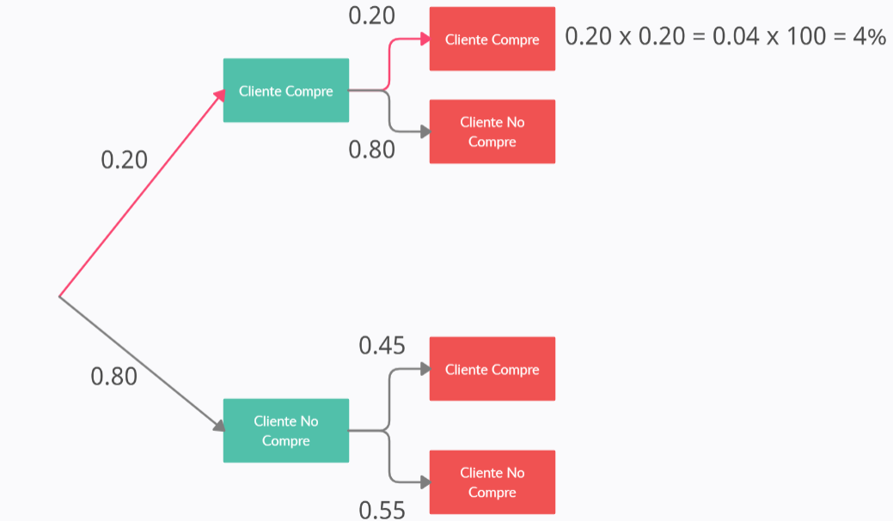

P (Cliente Compre) = P (C y C) = P (C Ո C)
P ( CC ) = P (C Ո C) = P (C) x P (C)
P ( CC ) = 0.20 x 0.20 = 0.04
P (Cliente Compre) = 0.04 x 100 = 4.0%

- La probabilidad de que el cliente no compre.
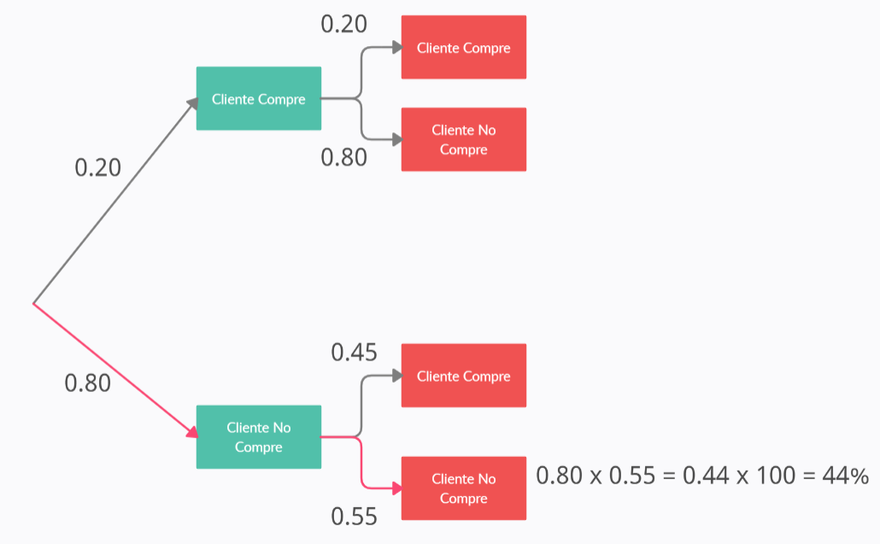

P (Cliente No Compre) = P (NC y NC) = P (NC Ո NC)
P ( NCNC ) = P (NC Ո NC) = P (NC) x P (NC)
P ( NCNC ) = 0.80 x 0.55 = 0.44
P (Cliente No Compre) = 0.44 x 100 = 44%

- Dos divisiones de producción diferentes forman una gran empresa son: Productos Marinos y Equipos de Oficina. La probabilidad de que la división Producto Marinos tenga un margen de utilidad de por lo menos 10% durante el año es 0.30, la probabilidad de que la división Equipos de Oficina tenga un margen de utilidad de por lo menos 10% es de 0.20 y la probabilidad de que ambas divisiones tengan un margen de utilidad de por lo menos del 10% es de 0.06.
- Determinar la probabilidad de que la división de Equipo de Oficina tenga por lo menos un margen de utilidad del 10% dado que la división de Productos Marinos alcanzo este criterio de utilidad.
- Aplique una prueba apropiada para determinar si el logro de la meta de utilidad en las dos divisiones es estadísticamente independiente.

Resolución:
- Determinar la probabilidad de que la división de Equipo de Oficina tenga por lo menos un margen de utilidad del 10% dado que la división de Productos Marinos alcanzo este criterio de utilidad.
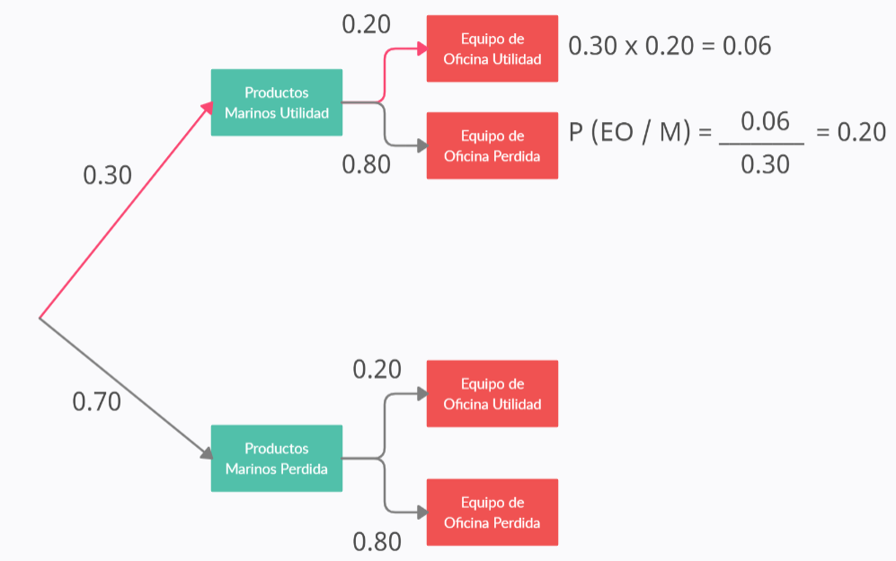

P (EO) Ո P (M)
P(EO /M) = — — — — — — — — — — — — — — — — —
P(M)

P (EO) x P (M)
P(EO /M) = — — — — — — — — — — — — — — — — —
P(M)

(0.30 x 0.20)
P (Equipo Oficina / Marinos) = — — — — — — — —— — — — — —
(0.30)

0.06
P (Equipo Oficina / Marinos) = — — — — — — — —— — — — — —
0.30

P (Equipo Oficina / Marinos) = 0.20 x 100 = 20%

- Aplique una prueba apropiada para determinar si el logro de la meta de utilidad en las dos divisiones es estadísticamente independiente.
P(EO /M) = P (M) X P (EO)
0.20 = 0.30 x 0.70
0.20 ≠ 0.21
Por tanto, los eventos serian independientes.

